**交我办————国际交流————**

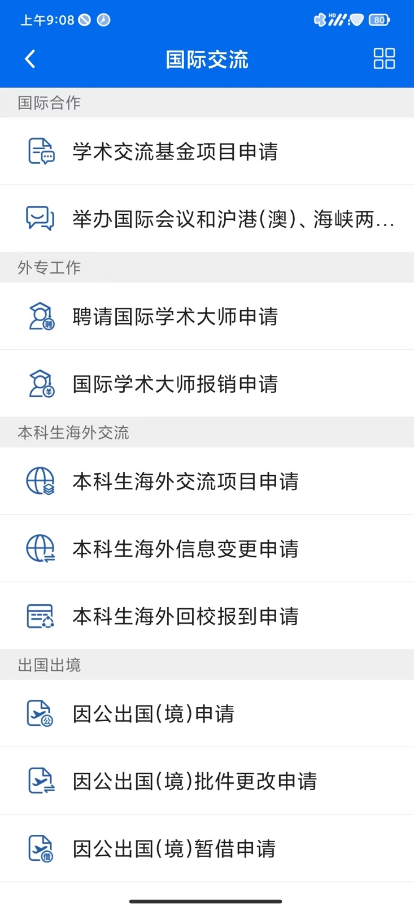

**个人基本信息填写：**

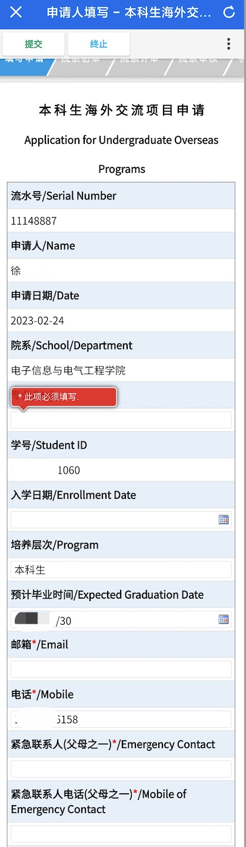

**项目信息填写：**

